新 书 推 荐

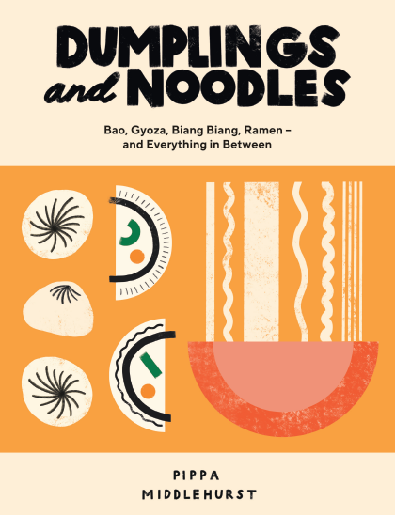
中文书名：《饺子和面条》
英文书名：DUMPLINGS AND NOODLES
作 者：PIPPA MIDDLEHURST
出 版 社：Quadrille
代理公司：ANA/Connie
出版时间：2020年8月
代理地区：中国大陆、台湾
页 数：192页
审读资料：电子材料
类 型：时尚生活/烹饪
版权已授：意大利，法国，荷兰，西班牙和丹麦

内容简介：

在本书发行的5个月内，卖出了4万本，并被翻译成5种不同的语言(意大利，法国，荷兰，西班牙和丹麦)。

唯一一本专门介绍亚洲经典饺子和面条的书。包含为每个人量身定做的视频，从零开始教你如同通过传统技术制作菜肴，加上快速和易上手的工作日餐食。本书包含来自日本，中国和台湾的正宗食谱。74种食谱，包括如何制作饺子和面皮。

皮帕·米德尔赫斯特(Pippa Middlehurst，又名@pippyeats)提供的食谱会让你反复尝试。
饺子和面条探索了一些我们最喜爱的亚洲菜肴背后的传统烹饪方法。有超过70种食谱和技术，一步一步的指导，选择快速和容易的替代品，甚至饺子和面条背后的科学，这本书是现代家庭烹饪的基本指南。

无论你是喜欢烧烤猪肉包、辣油馄饨、味噌拉面、香喷喷的羊肉biangbiang面还是担担面，这一系列超级新鲜且多功能的食谱一定会满足你的每一个渴望。

作者简介：

皮帕·米德尔赫斯特(Pippa Middlehurst)，又名“皮皮美食”(Pippy Eats)，在Instagram上有超过5.4万名粉丝，是2018年英国最佳家庭厨师奖的得主，现在她在英国各地经营的晚餐俱乐部和工作室都销售一空，最近她在曼彻斯特市中心开了自己的永久烹饪空间——Noodle Haus。《饺子和面条》是她的第一本书。

内页插图：

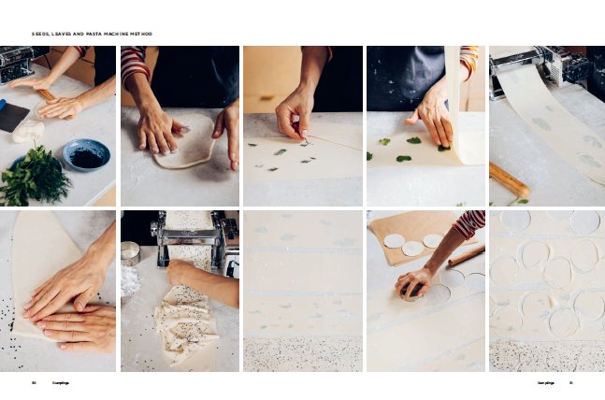
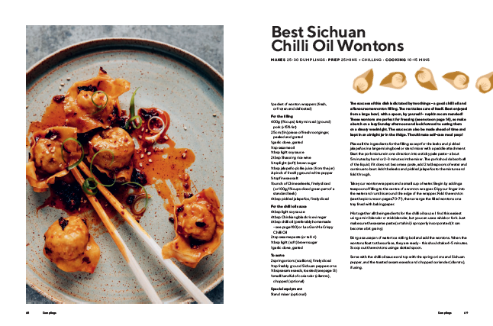

谢谢您的阅读！
请将回馈信息发至：萧涵糠(Connie Xiao)
安德鲁﹒纳伯格联合国际有限公司北京代表处
北京市海淀区中关村大街甲59号中国人民大学文化大厦1705室, 邮编：100872
电话：010-82449325
传真：010-82504200
Email: Connie@nurnberg.com.cn
网址：www.nurnberg.com.cn
微博：http://weibo.com/nurnberg
豆瓣小站：http://site.douban.com/110577/
微信订阅号：ANABJ2002


